TRATAMENTO DE ÁGUA SIMPLIFICADO
A água segura para consumo humano é aquela cujos parâmetros microbiológicos, físicos, químicos e radioativos atendem aos padrões de potabilidade e não oferecem riscos à saúde.
Assim, o único modo das pessoas consumirem a água sem riscos à saúde é fazendo o seu tratamento, que pode ser por meio da filtração (filtro doméstico) e desinfecção (cloração). A cloração consiste em um processo de tratamento simplificado, econômico, de fácil disponibilidade e comprovada eficiência na desinfecção da água, oferecendo, assim, uma alternativa viável e simples de ser aplicada nas propriedades rurais ou áreas urbanas isoladas.
A desinfecção é feita com a aplicação de cloro destinado ao tratamento de água para consumo humano, em doses adequadas e controladas, conforme legislação do Ministério da Saúde. Após a desinfecção, a eficácia da cloração deve ser verificada com o acompanhamento diário do teor de cloro residual na água tratada, devendo manter um mínimo 0,2 mg/L e máximo de 5,0 mg/L. Para isso, existem nas lojas de materiais para piscinas, kits para análise de água, conforme modelo da figura 1, que são de fácil utilização e que permitem uma leitura rápida e segura do nível residual de cloro.

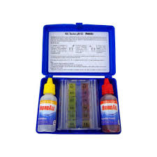
Figura 1: Modelo de Kit para análise de cloro na água

Com esse objetivo, a EMATER - MG construiu uma cartilha com sugestão de um clorador feito de tubos de PVC, figura 2, desenvolvido pela EMBRAPA, utilizando pastilhas de cloro, que pode ser montado facilmente, a um custo baixo. Este material se encontra disponível para consulta no seguinte sítio eletrônico: http://www.emater.mg.gov.br/download.do?id=17606 .

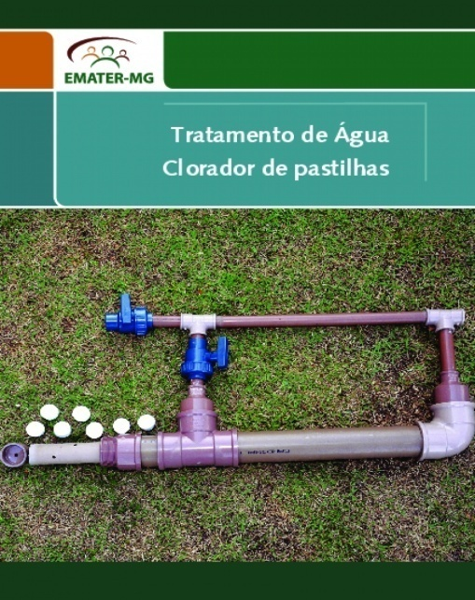
Neste material contêm um passo a passo do clorador, que é um equipamento simples e eficiente para clorar a água nas propriedades rurais ou urbanas isoladas, conforme o modelo da figura 3, e evitar doenças, além de recomendações de uso, planilhas de controle de percentual de cloro e passo a passo da limpeza da caixa d’água.

AGUA TRATADA É AGUA SEGURA!!!

Figura 2: Tratamento de Água. Clorador de pastilhas.

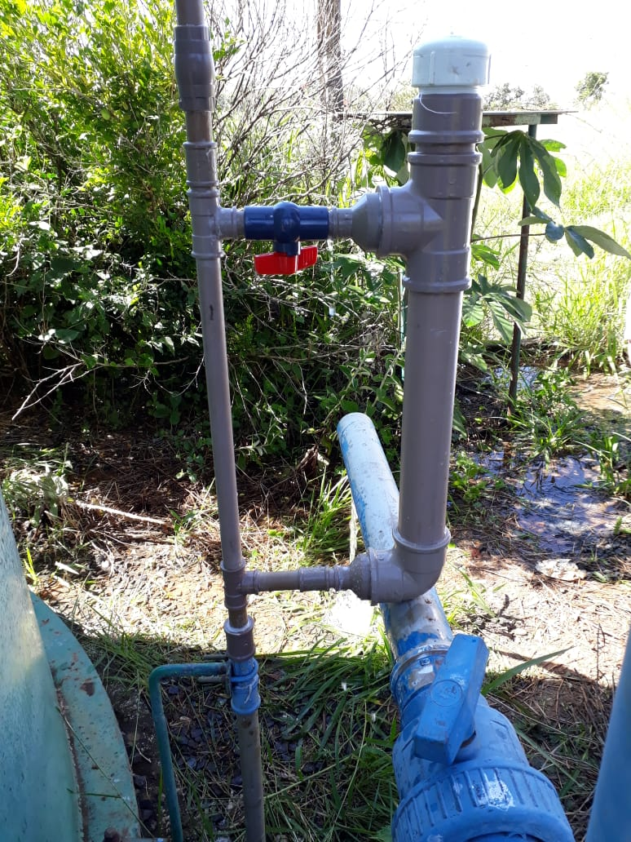
Figura 3: Modelo de clorador instalado na tubulação de entrada de água para o reservatório.

Referência bibliográfica
RODRIGUES, Maria Edinice Soares Souza. Tratamento de água: clorador de pastilha. Belo Horizonte: EMATER–MG, 2013. ...p. I. Saneamento. II. Tratamento de água. III. Clorador.
BRASIl, Portaria GM/MS n° 888, de 4 de maio de 2021.

